Пироженое «Картошка»

**Десерты**

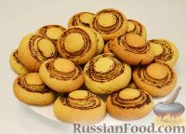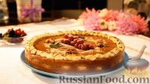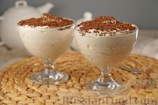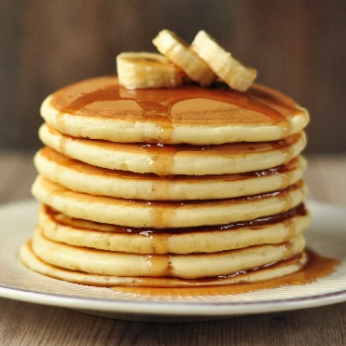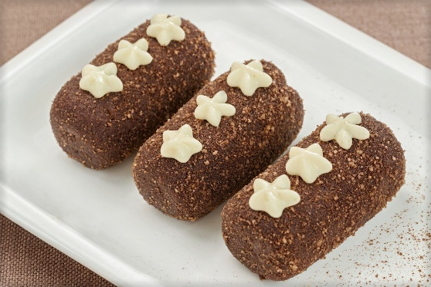

Сок апельсиновый/яблочный/томатный

Морс облепиховый/смородиновый

«Печенье песочное»

Яйцо 1 шт

Печенье песочное 300гр

Масло сливочное 1уп

Сгущенное молоко 1б

Печенье песочное 300гр

Банан 2шт

«Банановый торт»

**Напитки**

Сливки 30% 200мл

Яица 2шт

Банан 2шт

Сахарная пудра 50гр

«Банановый мусс»

Молоко 500мл

Яица 2шт

Банан 1шт

«Панкейки»

Печенье песочное 300гр

Сгущенное молоко 1б

Масло сливочное 1 уп

Какао 100гр

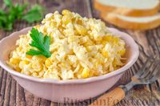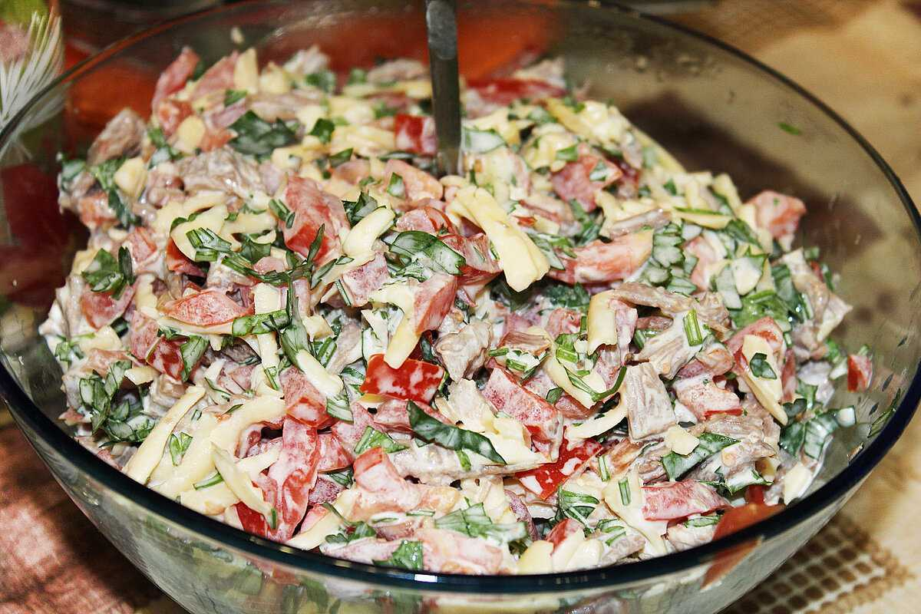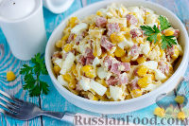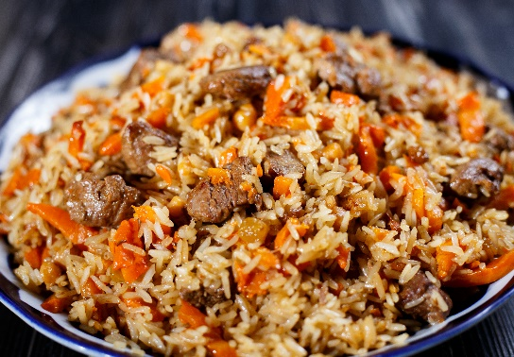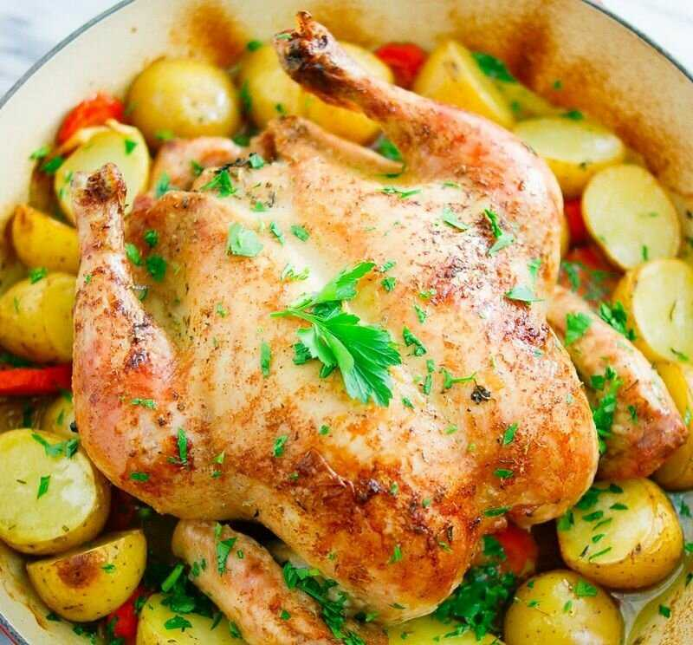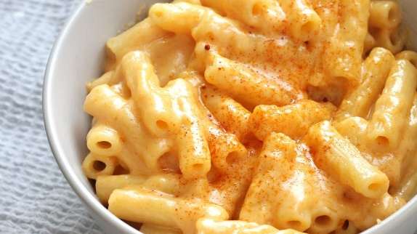

«Кукурузный»

Сыр 150гр

Кукуруза консервированная 150гр

Яйца 3шт

Помидоры 2 шт

Сыр 150гр

Крабовые палочки 200гр

«Весенний бриз»

Колбаса копченая 400гр

Кукуруза консервированная 150гр

Яйца 3шт

«Ёжик»

**Салаты**

«Плов»

Рис 1 уп

Морковь 1 шт

Лук 1шт

Мясо на выбор 500гр.

Курица 2кг

Картофель 1кг

Лук 3шт

«Запечённая курица с картошкой»

Макароны 200гр

Сыр 150гр

Сливки 10% 150мл

**Основные горячие блюда**

«Макароны с сыром»